*DOKAZ BIJEKCIJE
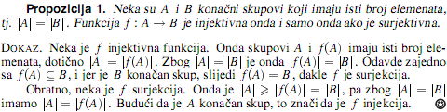
*SVOJSTVA EKVIPOTENCIJE
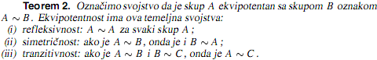
*KARDINALNI BROJ
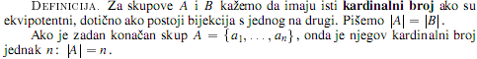
*PREBROJIVOST
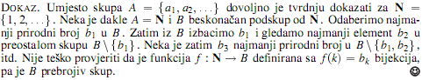
*DOKAZ EKVIPOTENCIJE
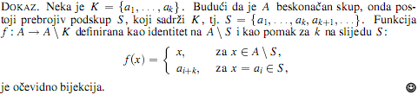
*PREBROJIVOST SKUPA SVIH KONACNIH SLJEDOVA
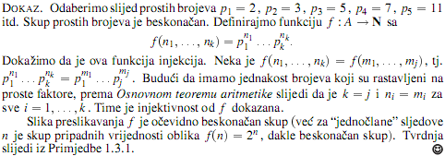
*KODIRANJE
*PREBROJIVOST SKUPA CIJELIH I RACIONALNIH BROJEVA
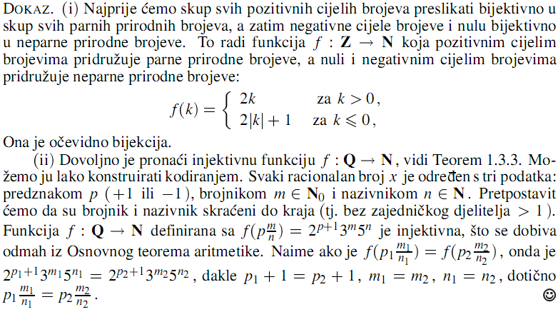
*NEPREBROJIVOST SKUPA REALNIH BROJEVA
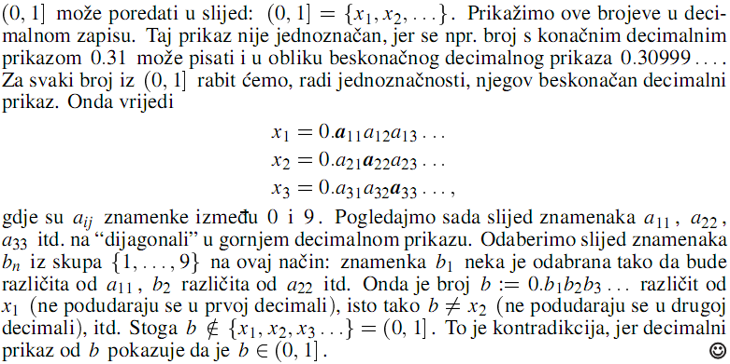

*DEFINICIJA BINARNE RELACIJE
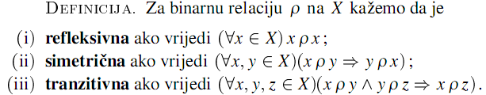
*RELACIJA EKVIVALENCIJE
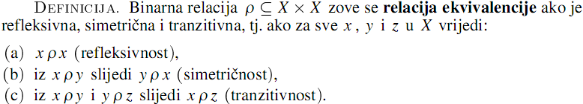
*KONGRUENCIJA
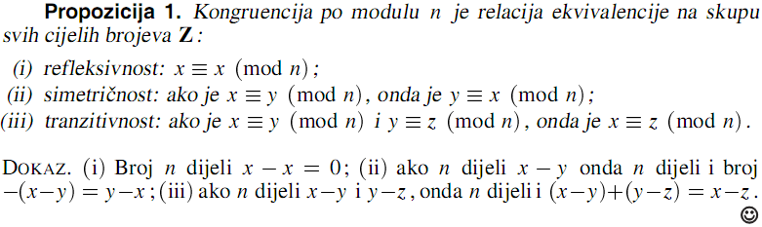
*RAZRED (KLASA) EKVIVALENCIJE
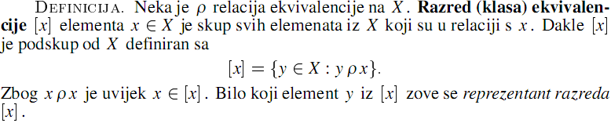
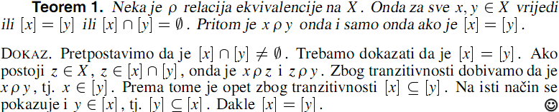
*PARTICIJA SKUPA
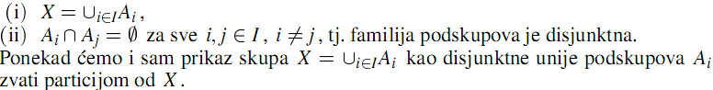

*KVOCJENTNI SKUP


*KARTEZIJEV PRODUKT
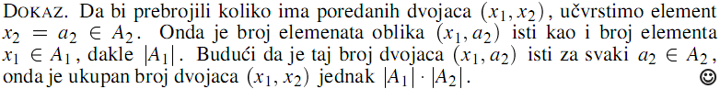
*FORMULA UKLJUCIVANJA I ISKLJUCIVANJA
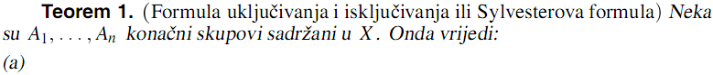
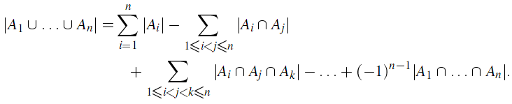
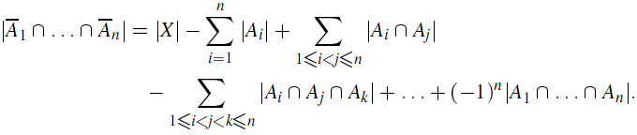
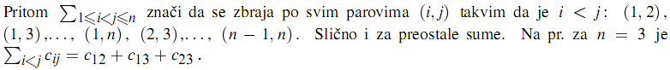
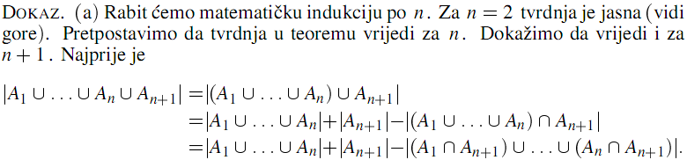
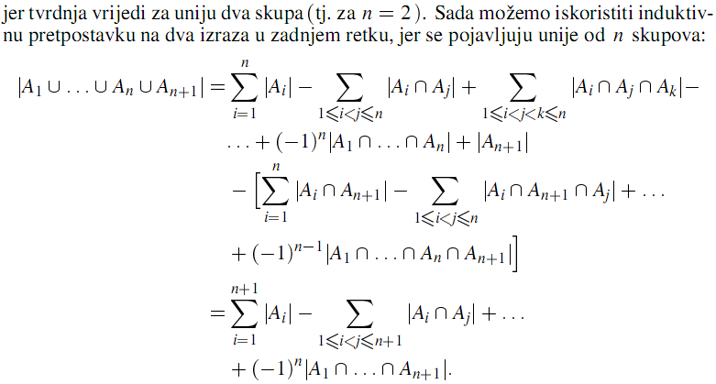
*FUNKCIJE IZVODNICE
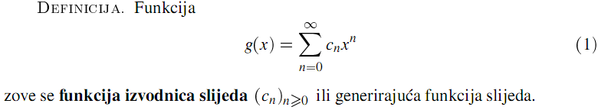
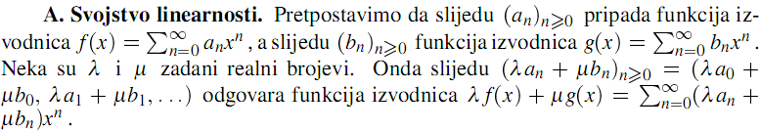
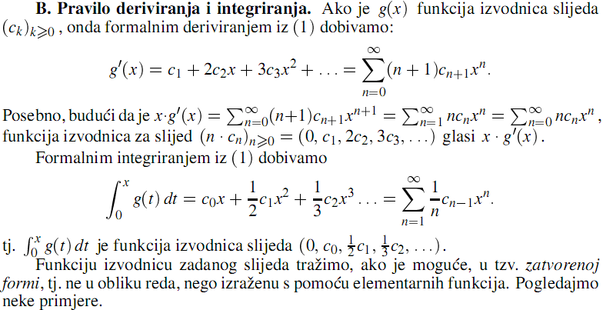

*FIBONACCIJEV SLIJED
